TUGAS 7

STATE DIAGRAM DAN ACTIVITY DIAGRAM RESTORAN PIZZA

Disusun untuk memenuhi tugas mata kuliah Praktikum Rekayasa Perangkat Lunak Lanjut

Dosen: Rian Adrian, ST., MT



Disusun oleh:

Novianti Indah Putri 1147050126

Rahayu Inndry Pratiwie R. 1147050131

Kelas IF - C

JURUSAN TEKNIK INFORMATIKA

FAKULTAS SAINS DAN TEKNOLOGI

UNIVERSITAS ISLAM NEGERI SUNAN GUNUNG DJATI

BANDUNG

2016

1. State diagram

a. Pembeli

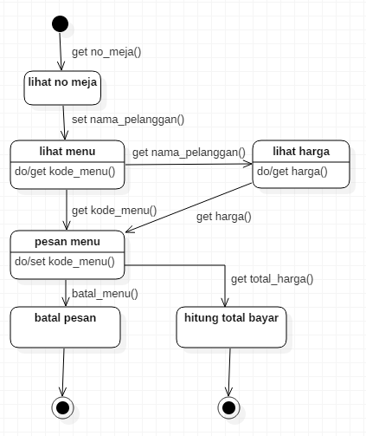

b. Menu

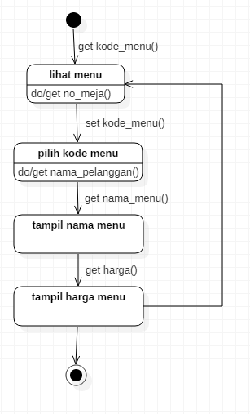

c. Pesanan

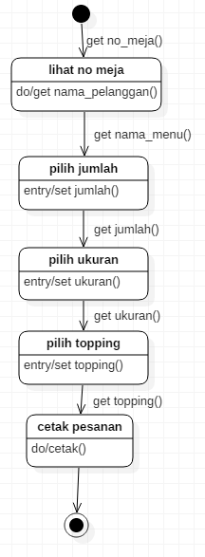

d. Koki

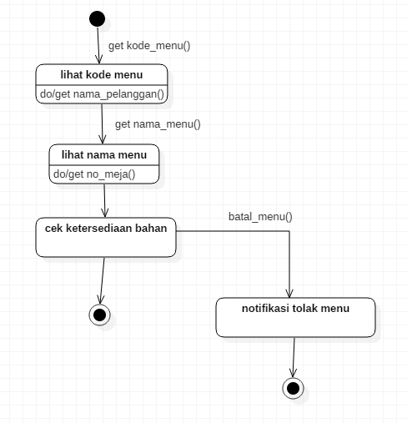

e. Pelayan

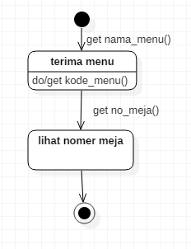

f. Kasir

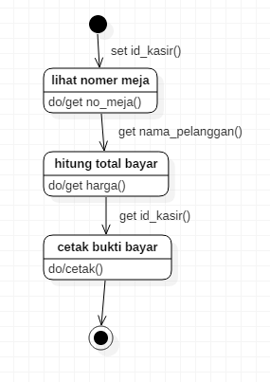

g. Bill

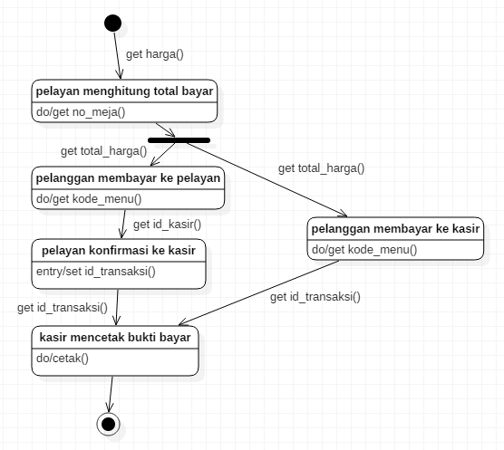

2. Activity Diagram

